Информационный текст для 1 группы
Юго-западная Азия
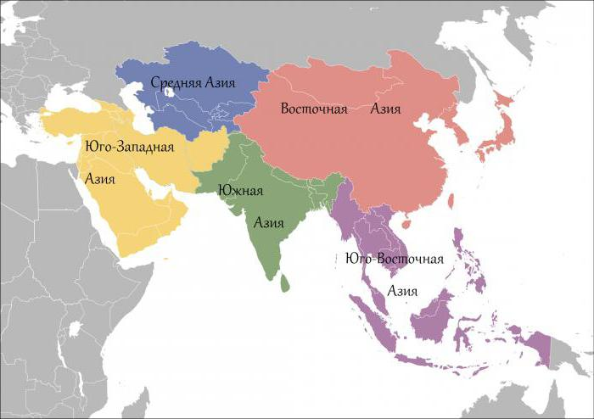
Юго-Западная Азия включает в себя 20 государств, это: Турция. Армения. Грузия. Азербайджан. Кипр. Саудовская Аравия. Израиль. Ливан. Иордания. Палестина (территория с неопределенным статусом). Ирак. Иран. Кувейт. Сирия. Катар. Бахрейн. ОАЭ. Оман. Йемен. Афганистан.
В антропологическом отношении население Юго-Западной Азии почти целиком принадлежит к южным группам европеоидной расы. У незначительной части населения отмечена примесь монголоидных (хазарейцы, отдельные группы турков и арабов), негроидных (часть арабов южной Аравии) черт. Подавляющее большинство народов Юго-Западной Азии говорит на языках трех лингвистических групп: семитской, иранской и тюркской.
Количественно в Юго-Западной Азии преобладают народы иранской группы, на долю которых приходится около 40% населения региона. Свыше 30% приходится на долю народов семитской группы и свыше 25% насчитывают тюркоязычные народы. Из народов других языковых групп здесь проживают греки, армяне, грузины, лазы и др. Все государства многонациональны. Происходят здесь межнациональные конфликты: этнические, религиозные, территориальные. Население Юго-Западной Азии размещается по территории весьма неравномерно. Огромные пространства этого региона, занятые пустынями и полупустынями, имеют крайне редкое постоянное население.
Города Юго-Западной Азии в большинстве случаев сравнительно невелики — до 10 тыс. жителей. Городов с числом жителей свыше 1 млн. человек (с пригородами) всего пять: Тегеран (4,5 млн.), Стамбул (2,5 млн.), Багдад (3,5), Анкара (1,7), Амман (1 млн.). Свыше 500 тысяч жителей насчитывается в Бейруте, Дамаске, Тель-Авиве, Измире, Анталье.

Экономика многих из этих стран зыблется на добыче и экспорте нефти и нефтепродуктов на мировой рынок. В некоторых государствах Юго-Западной Азии также достаточно хорошо развиты и прочие отрасли хозяйства (к примеру, туризм в ОАЭ).
Страны Юго-Западной Азии относятся к аграрным странам мира, за исключением Израиля, Кипра, Турции. Поэтому ведущей отраслью экономики многих стран Юго-Западной Азии является сельское хозяйство. Сельское хозяйство стран Юго-Западной Азии имеет две отрасли: растениеводство — выращивание пшеницы, ячменя, кукурузы, сои, рапса, хлопка, табака, овощей, субтропических фруктов; животноводство — разведение ангорских коз, овец, верблюдов, ослов, лошадей.

Информационный текст для 2 группы
Южная Азия

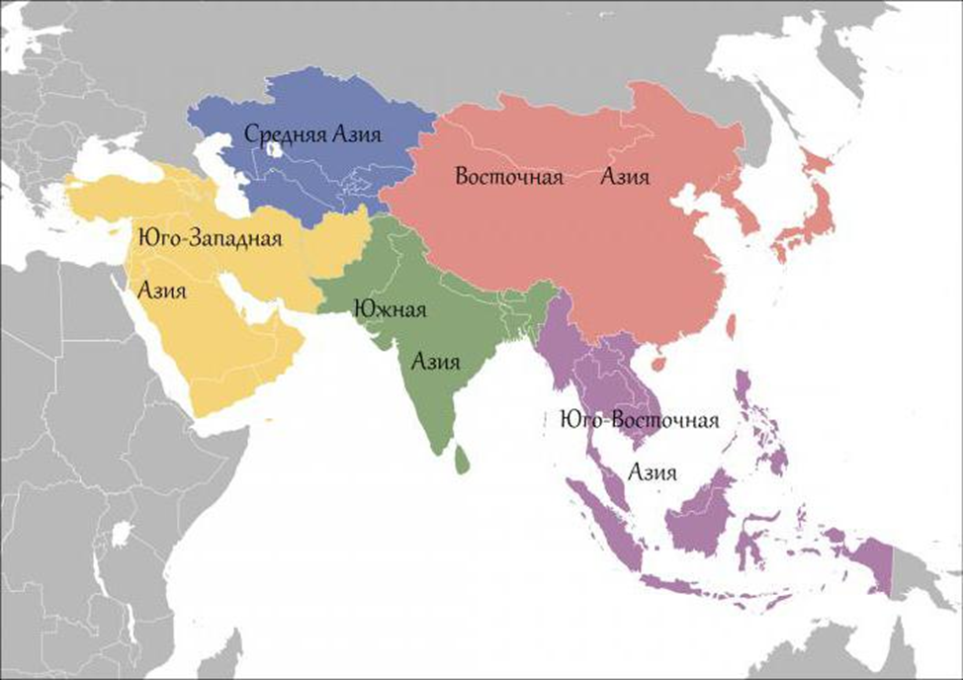
Южная Азия – субрегион, включающий в себя всего семь стран. Сюда входят: Индия. Пакистан. Непал. Бутан. Бангладеш. Шри-Ланка. Мальдивы.
Южная Азия принадлежит к числу наиболее густонаселенных регионов земного шара. На ее территории, составляющей лишь 3,5% суши, сосредоточено 1/5 населения мира.
Южная Азия относится ко второму типу воспроизводства населения. Здесь можно говорить о демографическом «взрыве», т.е. высоком естественном приросте населения (2,8%) в год, тогда как в развитых странах (0,4%). В странах Южной Азии рождаемость держится на уровне 28 чел. на 1000 жителей. Средняя продолжительность жизни поднялась у мужчин с 39 до 62 лет, у женщин — с 64 до 66 лет. Люди в возрасте 65 лет и старше составили в Южной Азии 5%, а доля детей до 15 лет — 32%. В Южной Азии население размещается неравномерно. Средняя плотность населения — 190 чел./км2, в Бангладеш -790 чел./км2
Религиозный состав населения этого региона сложен, здесь живут представители нескольких вероисповеданий: индуизма, буддизма в Индии, к Шри-Ланке. Мусульмане проживают в Индии, Бангладеш и Пакистане, на Мальдивских островах, европейцы принесли сюда христианство. Для этого региона характерны нестабильная политическая обстановка, острые этнические, религиозные противоречия, доходящие до кровопролитных столкновений, приводящие к массовым потокам беженцев (Пакистан — Индия, Шри-Ланка).
Промышленность в регионе стала развиваться с середины XX сг. Особое развитие получила добывающая промышленность. Так, в Индии добывают уголь, железную руду газ и уран, в Пакистане природный газ, каменную соль, медь и мрамор. В энергетическом балансе доминирует уголь, во многих странах (Бутан, Бангладеш, Непал) все еще значительную роль играют непромышленные виды топлива. Значительную часть электроэнергии производится на ТЭС, атомная электроэнергетика развивается в Индии и Пакистане.
Обрабатывающая промышленность представлена отраслями тяжелой индустрии в Индии и Пакистане. Большинство металлургических предприятий Индии расположена в Да-модарський долине, в Пакистане (в Карачи) построено металлургический завод. Транспортное машиностроение представлено производством подвижного состава для железных дорог, мотоциклов и велосипедов, автомашин, производят также оборудование для легкой и пищевой отраслей, в Индии налажено производство современных моделей ЭВМ и вычислительной техники.
Традиционной и древней для Индии является алмазная промышленность. В регионе большинство предприятий связана с первичной переработкой сельскохозяйственной продукции: джутовые, швейные, текстильные, сахарные, чайные, химические, кожевенно-отделочные фабрики.
Основная специализация большинства из этих государств – сельское хозяйство. Так, Азербайджан является крупным поставщиком на мировой рынок хлопка, Шри-Ланка – чая и т. д. В Индии хорошо развита тяжелая промышленность и наука.
Зерновые культуры охватывают около 50% посевной площади. Долину Ганга считают родиной сахарного тростника. По объемам ее выращивания одним из мировых лидеров является Индия. Пакистан — один из крупнейших в мире экспортеров хлопка и хлопчатобумажных изделий. Главная масличная культура — арахис, из других культур широко распространены сезам (кунжут), клещевина, горчица, лен. Важной экспортной культурой Индии, Шри-Ланки и Мальдив является кокосовая пальма, которая плодоносит круглый год. По сборам бананов Индия занимает одно из первых мест в мире. Культивируют также манго, папайю, цитрусовые, ананасы и др..
Животноводство в регионе имеет вспомогательное значение, и его развитие сдерживается нехваткой пастбищ. Многочисленное в мире поголовье крупного рогатого скота (почти 270 млн. голов) используют прежде всего как тягловую силу. Через религиозные взгляды населения (индусам религия запрещает убивать коров, а мусульманам употреблять в пищу свинину) мясное животноводство в регионе не развито и ограничивается разведением коз, овец и домашней птицы. В Пакистане выращивают верблюдов и ослов. Морское рыболовство развито у берегов Индии и Пакистана.

Информационный текст для 3 группы
Юго-Восточная Азия
Юго-Восточная Азия включает в себя 11 стран, таких как: Мьянма. Лаос. Вьетнам. Таиланд. Камбоджа. Малайзия. Бруней. Индонезия. Сингапур. Филиппины. Восточный Тимор. Плантации сахарного тростника, каучука, чая и кофе – типичный ландшафт этого субрегиона. Большое значение для экономики этих государств имеет морской транспорт, который здесь развит очень сильно.
На территории региона живет 482,5 млн человек. Максимальная численность - в Индонезии (193,8 млн), минимальная - в Брунее (310 тыс). По количеству жителей страны очень контрастные.
Демографические особенности. В Юго-Восточной Азиивсегда были высокими показатели естественного прироста населения — в среднем 2,2 % в год, а в отдельных случаях — до 40 %. Детское население (до 14 лет) составляет 32 %, лица пожилого возраста — 4,5 % . Женщин больше, чем мужчин (50,3 и 49,7 % соответственно).
Только в наибольшей стране региона - Индонезии живет свыше 150 народностей. На небольшой сравнительно с Индонезией территории Филиппин насчитывается до сотни своеобразных малайско-полинезийских этнических групп. В Таиланде, Вьетнаме, Камбодже, Лаосе свыше 2/3 жителей представленные сиамцами (или тай), вьетами, кхмерами, лао и бирманцами. В Малайзии до половины населения - близкие по языку малайские народы. Наиболее смешанное и разноязычное население Сингапура - это выходцы из соседних азиатских стран (китайцы - 76 %, малайцы - 15 %, индийцы - 6 %). Во всех государствах наиболее многочисленным национальным меньшинством являются китайцы, а в Сингапуре они представляют даже большинство населения.
Население размещено крайне неравномерно. Максимальная плотность — на о. Ява, где проживает до 65 % населения всей Индонезии. Большинство жителей Индокитая проживает в долинах рек Иравады, Меконга, Менема, здесь плотность населения достигает 500—600 чел/км2, а в некоторых районах — до 2000. Горные окраины полуостровных государств и большинство небольших островов заселены очень слабо, средняя плотность населения не превышает 3-5 чел/км2. А в центре о. Калимантан и на западе о. Новая Гвинея есть незаселенные территории.
Важное экспортное значение имеет добыча олова и вольфрама в Малайзии, Таиланде и Индонезии (на них приходится 70% мировой добычи), нефти-в Индонезии, Малайзии, Вьетнаме, Брунее (свыше 60% нефти идет на экспорт).
Регион относительно хорошо обеспечен электроэнергией, вырабатываемой на тепловых и гидроэлектростанциях. В Индонезии функционирует единственная в регионе геотермальная электростанция, обсуждают возможность сооружения первой в регионе атомной станции. В развитии цветной металлургии предпочтение отдают строительству новых и модернизации старых заводов, в частности в Таиланде, Малайзии, Индонезии, Вьетнаме.
Электронная и электротехническая промышленность специализируется на составлении бытовой техники, производстве плат, микросхем. Электротехнические и радиоэлектронные предприятия работают в Таиланде, Индонезии, Сингапуре и в значительной степени находятся под контролем американских и японских компаний, которые стремятся снижение издержек производства за счет использования местной дешевой рабочей силы. На автосборка специализирующихся филиалы иностранных корпораций в Таиланде, Малайзии, Индонезии, Вьетнаме.
Химическая промышленность развивается на Филиппинах, в Индонезии, Таиланде, Малайзии, Сингапуре. Швейная, текстильная и обувная промышленности являются традиционными отраслями для региона и развитые в Малайзии и Таиланде, где эти отрасли на 50-80% контролируют японские и американские ТНК.
За последние годы резко увеличилось заготовка древесины. Благодаря исключительной прочности и хорошем цвета ее применяют в отделке интерьеров, в мебельной промышленности, судостроении.
Сельское хозяйство региона характеризуется низкой обеспеченностью земельными ресурсами при высокой плотности населения, резким преобладанием земледелия над животноводством, массовым применением ручного стираемые и примитивной техники.

Информационный текст для 4 группы
Центральная Азия
Средняя Азия состоит из пяти бывших республик СССР, это: Казахстан. Узбекистан. Киргизия. Туркмения. Таджикистан. После распада империи в наследство этим странам досталось развитое машиностроение, химическая и другие отрасли промышленности.
По численности населения среди республик Средней Азии ярко вы­деляется Узбекистан — более 25 млн. человек. Население региона раз­мещается крайне неравномерно: в оазисах и межгорных котловинах (на­пример, Ташкентский оазис и оазис в Ферганской долине) плотность населения достигает 500 человек на 1 км2, тогда как в пустынных (Кара­кумы и Кызылкум) и высокогорных районах (Памир) постоянное населе­ние практически отсутствует.
Для всех стран региона характерен второй (традиционный) тип вос­производства населения. В настоящее время среднеазиатские страны пе­реживают этап демографического взрыва, и поэтому в возрастном соста­ве населения каждой страны доля детей увеличена и превышает 1/3 от общей численности населения.
После получения независимости в структуре хозяйства стран Сред­ней Азии произошли существенные изменения. Наиболее промышленно развитой страной в регионе остаётся Узбекистан. В Туркмении усили­лась нефтеэкспортирующая ориентация, а Киргизия и Таджикистан в результате экономического кризиса, гражданской войны и оттока ква­лифицированных трудовых ресурсов превратились в отсталые аграрные страны.
Отраслями промышленной специализации Сред­ней Азии являются:
Топливная промышленность, особенно нефтяная в Туркмении и газо­вая — в Узбекистане.
Горнорудная промышленность Узбекистана (добыча золота, урана, меди) и Киргизии (добыча сурьмы, ртути, полиметаллов).
Горно-химическая промышленность Туркмении (добыча глауберовой соли и серы) и Таджикистана (добыча поваренной соли).
Электроэнергетика является отраслью специализации в Таджикиста­не и Киргизии, где построены мощные ГЭС (например, Нурекская и Токтогульская).
Цветная металлургия, особенно алюминиевая промышленность Тад­жикистана (Турсунзаде) и производство меди и цинка в Узбекистане (Алмалык).
Отдельные виды машиностроения: сборочное автомобилестроение в Узбекистане (Асака и Самарканд), самолётостроение в Узбекистане (Ташкент), электротехническая промышленность в Узбекистане (Ташкент и Андижан), станкостроение в Киргизии (Бишкек), сель­скохозяйственное машиностроение в Узбекистане (Ташкент, Самар­канд и Чирчик) и Киргизии (Бишкек).
Отдельные виды химической промышленности: нефтеперерабаты­вающая в Туркмении (Туркменбаши) и Узбекистане (Фергана), газо­перерабатывающая в Узбекистане (Мубарек), производство мине­ральных удобрений в Туркмении (Чарджоу) и Узбекистане (Навои, Самарканд, Алмалык, Чирчик, Фергана), производство химических волокон в Узбекистане (Навои и Фергана).
Лёгкая промышленность: хлопкоочистительная (повсеместно), хлопчатобумажная в Туркмении (Ашхабад), Узбекистане (Таш­кент, Бухара, Фергана), Киргизии (Ош), Таджикистане (Душанбе), шёлковая в Туркмении (Чарджоу), Узбекистане (Самарканд и На­манган), Киргизии (Ош), Таджикистане (Душанбе и Худжанд), шерстяная в Киргизии (Бишкек), трикотажная в Узбекистане (Ташкент) и Киргизии (Бишкек), кожевенная промышленность в Туркмении (Ашхабад), Узбекистане (Ташкент), Киргизии (Биш­кек) и Таджикистане (Душанбе) и производство ковров в Туркме­нии (Гасан-Кули).
Пищевая промышленность, особенно маслобойная, — в Туркмении (Байрам-Али), в Узбекистане (Ташкент, Ургенч и Фергана), Таджи­кистане (Душанбе), плодоовощная в Узбекистане (Самарканд и Фер­гана), мясная в Туркмении (Ашхабад), Узбекистане (Ташкент), Кир­гизии (Бишкек) и Таджикистане (Душанбе).
Наиболее слабо в регионе представлена чёрная металлургия: лишь в Бекабаде (Узбекистан) находится единственный центр передельной ме­таллургии.
В сельском хозяйстве регион традиционно специализируется на хлопководстве, садоводстве, плодоводстве, бахчеводстве, виноградарст­ве, шелководстве, производстве плодового ореха и овцеводстве. Главны­ми зерновыми культурами в Средней Азии являются пшеница и ячмень. В низовьях Амударьи (Узбекистан и Туркмения) развито рисоводство, а в Киргизии — производство табака и сахарной свёклы. Узбекистан и Туркмения — главные регионы верблюдоводства и каракулеводства в СНГ, в Туркмении и Киргизии развито коневодство.

Информационный текст для 5 группы
Восточная Азия
Страны Восточной Азии — часть Азиатско-Тихоокеанского региона. На территории этого региона, который занимает 1/4 часть Азии, расположены: Китай, Сянган-Гонконг, Аомынь-Макао, КНДР, Южная Корея, Япония, Тайвань.
Основная масса населения (китайцы, монголы, корейцы) — монголоиды. Этнический состав очень пестрый. Здесь проживают представители китайско-тибетской (китайцы, тибетцы) и алтайской языковых семей (монголы, маньчжуры, казахи), а также японцы и корейцы как отдельные семьи. В регионе ощутимо влияние различных религий. Это прежде всего крупный очаг конфуцианства, который зародился в Китае в VI-V вв. до н. е. Позже сюда проник из Индии буддизм, сохраняют свое значение такие местные культы, как даосизм (Китай) и синтоизм (Япония).
Характер природных условий вызвал очень неравномерное расселение людей в регионе. Пусть гуще заселены Япония и Корея, меньше — Монголия и Тибет (мал.162). Процессы урбанизации в регионе оказываются очень разносторонне. Например, Япония это самая урбанизованная стран мира, гак же как и Южная Корея (81% городских жителей). В Китае горожан насчитывают около 30%, он компактный в мире массив крестьян (900 милл человек). Многочисленные агломерации Азии расположены именно на востоке региона, как: Токио (33,8 милл человек), Сеул (23,9 млн.), Шанхай (17,9 млн.), Осака (16,7 млн.), Гуанчжоу (15,3 милл), Пекин (13,2 млн.) и другие. Всего Китай — преимущественно сельская страна, но в ней больше, чем где, есть больших городов — более 30 городов-миллилнеров. Три крупнейшие агломерации Японии слились в крупнейшую в мире урбанизированную систему — мегалополис Токайдо, тянется на 600 км между Токио и Осакой и насчитывает более 70 млн. человек.
Ведущей отраслью в регионе является машиностроение. Значительно развито производство станков, в частности станков-роботов в Японии, а также автомобилестроения. Одной из важных отраслей промышленности за очень короткое время стала электроника и электротехника. Японская электронная промышленность выпускает 60% телевизоров в мире, является крупным производителем микропроцессоров и видеомагнитофонов. В Южной Корее особое внимание уделяется выпуску электронной и электротехнической продукции бытового назначения. В Китае налажено производство военных самолетов, ракет, искусственных спутников Земли и космического оборудования, различной бытовой электронной техники. Лидерами в мировом судостроении является Южная Корея и Япония, компании которых специализируются на производстве речных и морских судов (сухогрузы, танкеры, контейнеровозы, рефрижераторы и т.п.).
Среди отраслей химической промышленности преобладают отрасли основной химии, прежде всего производство минеральных удобрений. Так, Китай занимает первое место в мире по объему их выпуска (21 млн. т). В Японии опережающими темпами развиваются отрасли органической химии (производство синтетического волокна и пластмасс).
Легкая промышленность является традиционной отраслью для всех стран региона. Опережающими темпами она развивается в Китае, который по суммарному выпуску всех видов тканей вышел на первое место в мире. Крупнейший текстильный центр в регионе Шанхай.
Пищевая промышленность стран региона специализируется на переработке зерновых, масличных и сахароносных культур, пивоварении, чайной и рыбной промышленности. Расширяется производство мясных и молочных продуктов, консервов.
В большинстве стран региона сельское хозяйство характеризуется экстенсивными методами хозяйствования, в нем существенно преобладает земледелие с разнообразным набором культур, кроме Монголии, где развито экстенсивное кочевое скотоводство.
Основу зернового хозяйства составляют рис и пшеница, по сбору которых Китай занимает первое место в мире. Культивируют также кукурузу, гаолян (сорго), такие масличные культуры, как рапс, арахис, хлопчатник. Среди бобовых распространенные соя (ее в Китае выращивали еще около 4000 лет назад), кормовые бобы, горох. Большое хозяйственное значение имеет производство хлопчатника, сахарного тростника и сахарной свеклы. Важная роль принадлежит джута, чая, родиной которого является Китай. Традиционной отраслью в Китае является выращивание лекарственных растений, а в Японии — различных цветов.
Животноводство, ранее принадлежавшее к слаборазвитых отраслей, после Второй мировой войны стало активно развиваться. Учитывая практически отсутствие пастбищ в земледельческих районах, где все земли распаханы, в регионе главное внимание уделяют выращиванию кроликов и домашней птицы. Поголовье свиней в Китае самое большое в мире. В пригородных хозяйствах место занимает скотоводство и птицеводство.
Рыболовство — традиционная отрасль хозяйства в Японии, Корее, Тайване. Вылавливают преимущественно сельди, треска, лосось, камбалу, добывают морепродукты, в том числе водоросли (морскую капусту) и различных моллюсков. Широко распространена в регионе аквакультура искусственное выращивание рыб, водорослей и моллюсков в морских прибрежных лагунах и пресноводных водоемах.

